hEY, dYGMATEPROPUESTA DE MATRIZ Holis

Formato para el Diseño de Experiencias de Aprendizaje Inmersivo
por medio de Realidad Virtual
Nombre del escenario |  |  | Presentación frente a una audiencia en un ambiente de Realidad Virtual
Dirigido |  |  | Estudiantes de enseñanza media (14 a 18 años) que enfrentan exposiciones orales o presentaciones académicas.
Edad de los estudiantes |  |  | 14 a 18 años
Nombre de la experiencia |  |  | Estrategias de gestión de emociones para el aprendizaje por medio de Realidad Virtual (EmotionLab)
Objetivo de la experiencia |  |  | Identificar, reconocer y gestionar las emociones a partir de la autoevaluación y percepción de estados de nerviosismo y estrés, así como desarrollar la técnica de afrontamiento de respiración guiada 4-7-8 que fomente la calma, la focalización y la claridad antes, durante y después de una presentación ante una audiencia.
Objetivo simplificado |  |  | Identificar y reconocer emociones a partir de la percepción del nivel de nerviosismo o estrés y aplicar la técnica de respiración guiada para mantener la calma, la focalización y claridad antes, durante y después de una presentación ante una audiencia.
Indicadores simplificados | de | logro | - El estudiante identifica y reconoce sus emociones percibidas (nerviosismo, ansiedad, calma) frente a una presentación ante una audiencia.  - El estudiante identifica y aplica la técnica de respiración guiada 4-7-8 para manejar el estrés y mantener la calma.  - El estudiante demuestra capacidad de adaptación resolviendo un imprevisto técnico (falla del computador) durante la presentación.
Objetivo complejizado |  |  | Identificar, reconocer y gestionar las emociones a partir de la autoevaluación de estados emocionales de estrés y aplicar la técnica de respiración guiada 4-7-8 como estrategia de afrontamiento para autorregularse antes, durante y al finalizar presentaciones de diversa dificultad (oficina y sala de clases).
Indicadores complejizados | de | logro | - El estudiante evalúa y reconoce las emociones experimentadas antes y después de exponer en escenarios de baja y alta audiencia.  - El estudiante aplica activamente la técnica de respiración 4-7-8 en los momentos de retroalimentación para favorecer la regulación emocional.  - El estudiante completa la dinámica final de descompresión emocional (búsqueda de patitos) para consolidar el estado de calma al cerrar la experiencia.
Aprendizajes conceptuales |  |  | - Identificar y comprender las respuestas emocionales ante situaciones de exposición y estrés social.  - Conocer la técnica de respiración 4-7-8 para cultivar la calma y la claridad en momentos de tensión.
Aprendizajes procedimentales |  |  | - Practicar la exposición oral de un tema seleccionado durante 2 minutos bajo presión.  - Autoevaluar sus propias respuestas emocionales e indicadores percibidos de estrés/nerviosismo mediante encuestas inmersivas.  - Aplicar la técnica de respiración 4-7-8 en las zonas de retroalimentación para reducir el estrés.  - Afrontar imprevistos técnicos (falla del computador en medio de la presentación) tomando acción para solucionarlo y continuar exponiendo.
Aprendizajes actitudinales |  |  | - Desarrollar una mayor confianza en sus habilidades de comunicación al enfrentar audiencias y fallos técnicos.  - Tener apertura a la autorreflexión de su estado emocional pre y post exposición.  - Persistir ante dificultades e imprevistos en medio de una presentación.
Resultados de Aprendizaje |  |  | - Reconocer la emoción o las emociones que se están sintiendo antes, durante y después de una presentación frente a una audiencia.  - Gestión y autorregulación de emociones frente a situaciones de exposición e imprevistos técnicos.  - Aplicar la técnica de respiración 4-7-8 seleccionada para la regulación emocional.  - Mejorar la performance adaptativa al comunicarse con fluidez en entornos de baja y alta dificultad.
Capacidades para desarrollar |  |  | Autorreflexión, autoconciencia emocional, manejo del estrés, resiliencia ante imprevistos, habilidades de comunicación efectiva.
Requerimientos Desarrollo |  |  | Banco de preguntas e instrucciones verbales con voz en off (avatar Labbu) y respaldo en texto UI. Formularios de encuesta inmersiva (emociones, nerviosismo, edad, género). Mecánica interactiva para arreglar el computador descompuesto. Minijuego interactivo de cierre (recolección de 8 patitos y activación de pato gigante). Sin sensores fisiológicos biomecánicos (eliminada la frecuencia cardíaca/FC).
Tiempo |  |  | 20 a 30 minutos

Descripción de la experiencia de aprendizaje inmersiva

EmotionLab es una experiencia en modalidad de realidad virtual diseñada para ayudar a estudiantes a desarrollar habilidades de gestión emocional frente a presentaciones o exposiciones orales ante una audiencia. El usuario se enfrentará a un flujo estructurado donde aprenderá a reconocer, evaluar y autorregular sus emociones.

Consentimiento Informado: La experiencia inicia con la lectura y aceptación de los términos y condiciones de participación.

Waiting Room (Sala de Espera): El avatar guía (Labbu) da la bienvenida e introduce la experiencia. El estudiante responde una encuesta inicial sobre su estado emocional (nivel de nerviosismo, cómo se siente), edad y género. A continuación, selecciona la categoría/tema de la presentación que desea exponer.. Luego selecciona la sala, existiendo una restricción de flujo: si es la primera vez que utiliza la aplicación, el sistema lo encaminará obligatoriamente a la sala Fácil. Al pulsar "Empezar", ingresa al flujo de escenarios.

Escena Oficina (Fácil): El usuario ingresa a una oficina donde debe exponer el tema elegido durante 2 minutos ante una sola persona.. Durante la presentación, el computador sufre una falla técnica y el estudiante debe arreglarlo en el lugar para continuar su exposición.

Escena Retroalimentación 1: El usuario pasa a un espacio seguro donde realiza una sesión de respiración guiada con la técnica 4-7-8. Posteriormente responde preguntas de autoevaluación emocional sobre cómo se sintió y selecciona "Siguiente".

Escena Sala de Clases (Difícil): El usuario ingresa a una sala de clases con un público más numeroso. Expone la misma presentación durante 2 minutos. Al igual que en la escena fácil, el computador se echa a perder en medio de la charla y el estudiante debe solucionarlo para finalizar la exposición.

Escena Retroalimentación 2: Se retorna al espacio de autorregulación para realizar nuevamente la respiración guiada 4-7-8 y contestar el cuestionario de preguntas emocionales.

Escena de Cierre (Gamificación): El usuario llega a la habitación final donde debe encontrar 8 patitos escondidos y colocarlos dentro de una canasta. Al reunir los 8 patitos, aparece un pato gigante fuera de la habitación, concluyendo la experiencia en un estado de relajación y distensión.

Etapa | Descripción con imagen | Distractores | Indicador Fisiológico | Texto | Preguntas
Hito 0 | Inicio de la aplicación. Se muestra la pantalla con las condiciones de uso y confidencialidad.  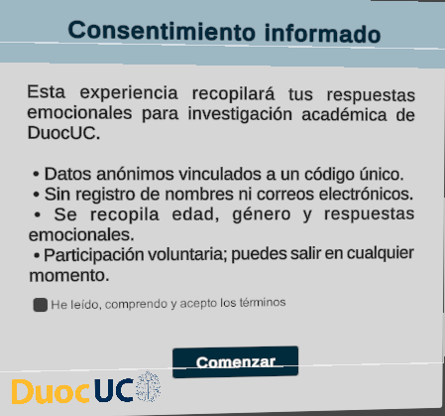 | No hay | Autoinforme de lectura | Lectura y aceptación de condiciones del estudio inmersivo EmotionLab. | ¿Aceptas participar en la experiencia inmersiva y responder las encuestas? (Acepto)
Hito 1 | El avatar guía Labbu da la bienvenida. El estudiante responde preguntas iniciales, selecciona el tema y elige la sala (con control de flujo que obliga a ir primero a Fácil si es la primera vez)  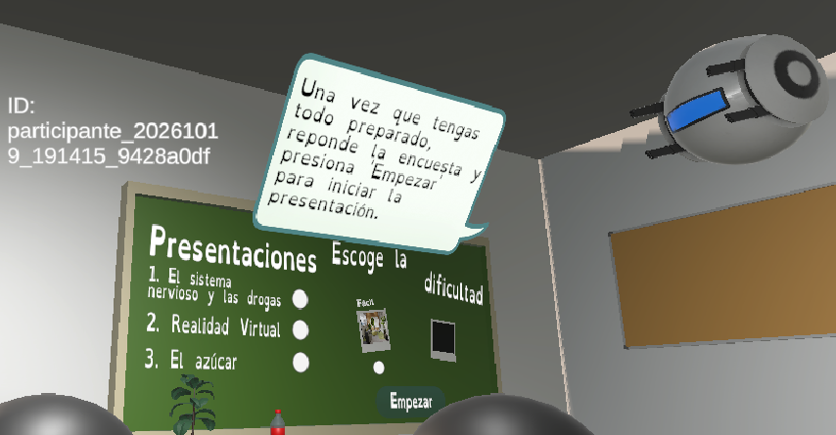 | Ninguno. Entorno de bienvenida tranquilo. | Autoinforme emocional inicial | Bienvenida de Labbu. Instrucciones para responder encuesta, seleccionar tema de presentación y elegir sala (Fácil/Difícil). Botón "Empezar". | - ¿Cómo te sientes en este momento o a qué alternativa se acerca más? (Tranquilo/a, Preocupado/a, Nervioso/a, Asustado/a)  - Indica tu edad y género.  - Selección de tema de presentación.
Hito 2 | El estudiante expone el tema elegido durante 2 minutos en una oficina ante 1 persona. En medio de la charla, el computador se descompone y debe arreglarlo  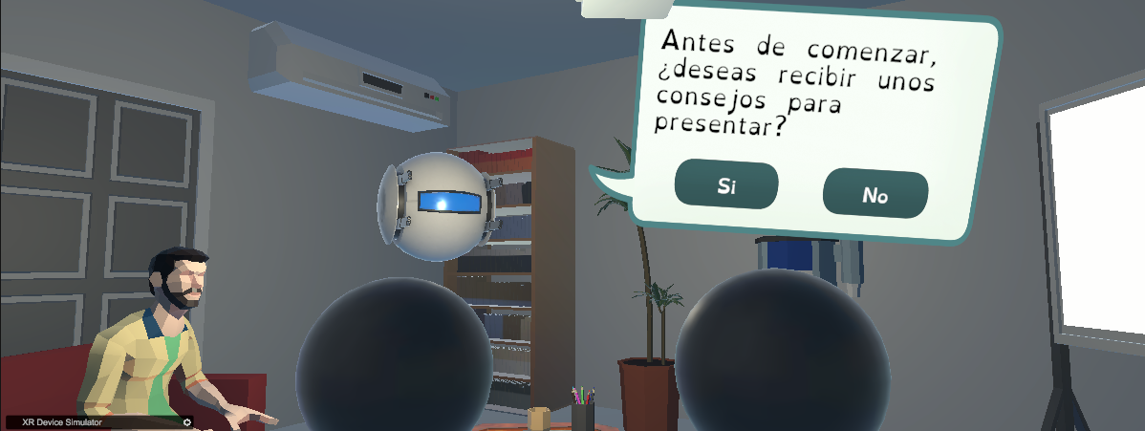  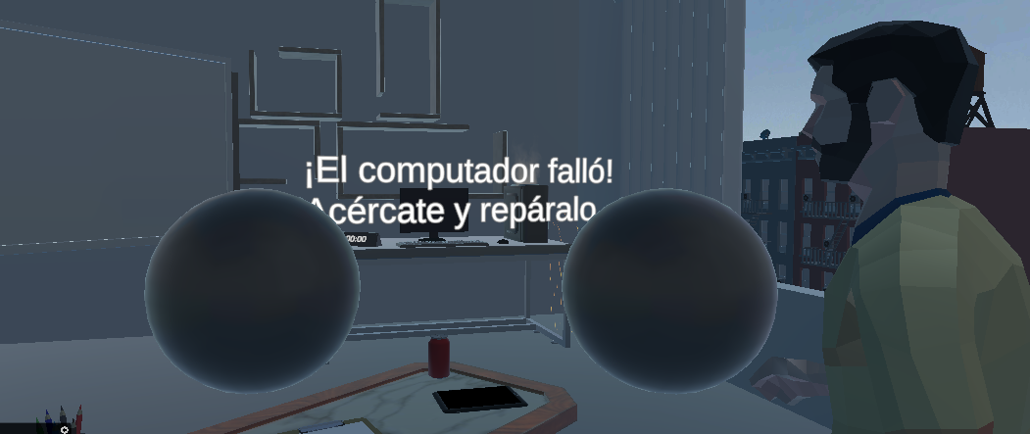 | Presencia del evaluador y falla técnica del computador a mitad de la presentación. | Evaluación de conducta e imprevisto | Indicación de inicio de presentación (2 minutos). Mensaje de alerta al fallar el computador indicando que debe solucionarlo para continuar. | Observación de reacción y tiempo de resolución ante la falla técnica.
Hito 3 | Transición a la zona segura. Se guía la respiración 4-7-8 y se responden preguntas sobre la exposición en la oficina. Al terminar, presiona "Siguiente".  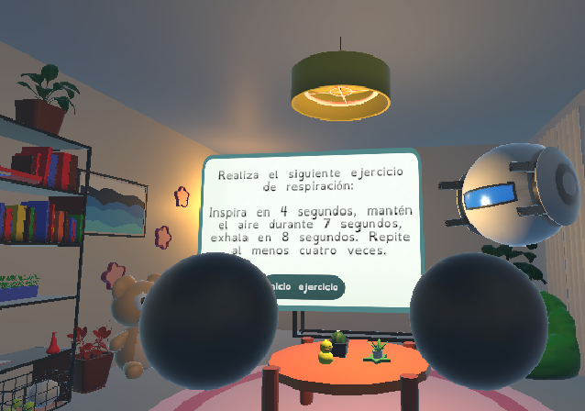 | Ninguno | Autoinforme post-exposición Fácil | Instrucciones para la respiración 4-7-8 (Inhala en 4s, retén 7s, exhala en 8s). Mensaje de avance al presionar "Siguiente". | - ¿Cómo te sentiste durante la presentación en la oficina?  - ¿Qué tan nervioso/a te puso la falla del computador?  - ¿Con qué emoción te identificas tras la respiración? (Calma, Orgullo, Alegría, Miedo, Vergüenza)
Hito 4 Escena Sala de Clases (Difícil) | El estudiante ingresa a una sala de clases con público numeroso. Expone el mismo tema durante 2 minutos y debe solucionar nuevamente la falla del computador.  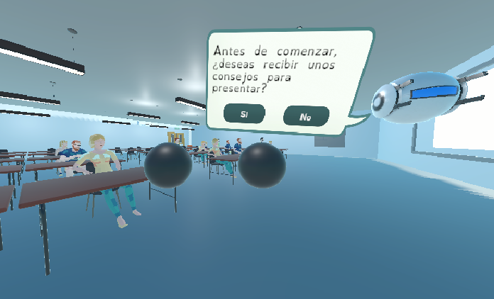  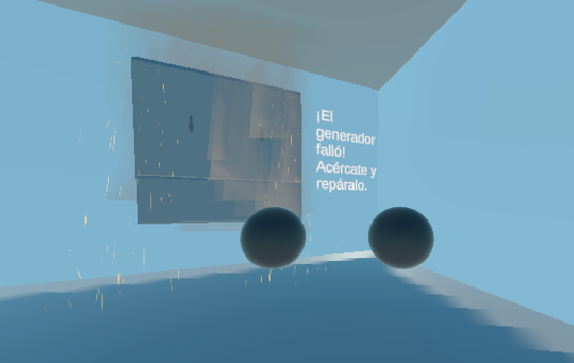 | Público amplio, murmullo/atención de la audiencia y falla del computador en medio de la presentación. | Evaluación de desempeño en escenario complejo | Indicación de presentación oral (2 minutos) ante audiencia amplia. Alerta de fallo en el equipo para su reparación. | Evaluación de adaptación ante mayor carga de estrés social e imprevisto técnico.
Hito 5 Retroalimentación 2 | Retorno a la zona de retroalimentación. Se realiza la respiración guiada 4-7-8 y se responden las preguntas de autoevaluación. Presiona "Siguiente". | Ninguno | Autoinforme post-exposición Difícil | Guía visual y auditiva de la técnica 4-7-8. Botón "Siguiente" para pasar al cierre. | - ¿Cómo te sentiste durante la exposición en la sala de clases?  - ¿Percibes un cambio en tu nivel de calma tras la respiración 4-7-8? (Sí / No)  - ¿Qué emoción predomina en ti en este momento? (Calma, Orgullo, Alegría, Vergüenza)
Hito 6: Cierre y Gamificación | El estudiante pasa a la habitación final. Debe encontrar 8 patitos ocultos y ponerlos en la canasta. Al completar los 8, aparece un pato gigante fuera de la habitación.  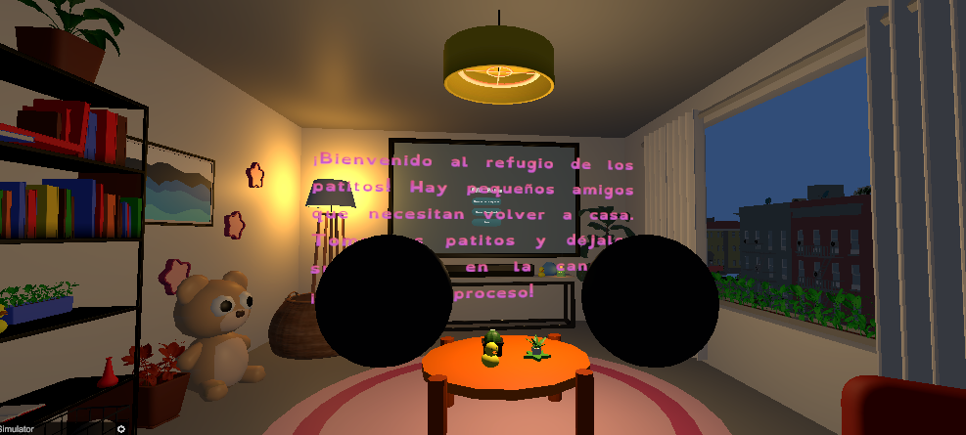 | Ninguno. Minijuego lúdico de búsqueda. | Autoinforme de cierre y relajación | Instrucciones del juego: "Encuentra los 8 patitos y colócalos en la canasta". Mensaje final de agradecimiento por completar EmotionLab. | Confirmación de finalización y recolección de los 8 patitos.

